**RUTA DE APRENDIZAJE DE LA UNIDAD N.º 02**

|  |  |
| --- | --- |
| FACULTAD | Facultad de Ingeniería y Arquitectura |
| ESCUELA | Ingeniería Industrial |
| ASIGNATURA | Matemática Discreta |
| NOMBRE DE LA UNIDAD | Árboles, terminología y caracterización de los árboles, árboles enraizados, representaciones gráficas árboles de expansión. |

|  |  |  |  |
| --- | --- | --- | --- |
| TEMÁTICA DE LA SESIÓN 01 | Árboles de expansión mínima con algoritmo de Kruskal | | |
| RESULTADO DE LA SESIÓN | Al finalizar la sesión, el estudiante construye árboles de expansión mínima con algoritmo de Kruskal y representa gráficamente casos de manera colaborativa. | | |
| ITINERARIO | **ACTIVIDADES** | **RECURSOS** | **TIEMPO** |
| INDAGACIÓN | Observaremos un vídeo sobre la terminología de árboles de decisión. | Vídeo en YouTube:  [Arboles (definiciones y propiedades)](https://www.youtube.com/embed/r-rJePaU9wI?feature=oembed) | 55’ |
| Se dialoga con los estudiantes con las siguientes preguntas:  ¿Qué elementos presenta un árbol de decisión?  ¿Cómo podemos determinar un árbol con recorrido mínimo?  ¿Qué algoritmos relacionan un árbol de recorrido mínimo? | Pizarra  Plumones |
| INTERACCIÓN | Dialogamos con los estudiantes, con el uso de una presentación de diapositivas para dar respuesta a las preguntas del momento anterior. | Presentación de diapositivas  <https://view.genial.ly/6499f31dfcc5a700127cfbc8/presentation-presentacion-universidad-digital> | 130’ |
| Aclaramos los términos. | Pizarra  Plumones |
| Los estudiantes participan con preguntas y aportes sobre la matemática discreta y la materia que desarrolla el docente a través de los recursos que utiliza (ppt, Geneally, ruleta y otros) | Hojas A4  Plumones de colores  Rúbrica |
| Se organizan los grupos de trabajo con un máximo de 4 integrantes por grupo, y desarrollan ejercicios y problemas sobre los árboles de decisión planteados en el PPT. |  |
| INTROSPECCIÓN | Los estudiantes presentan sus conclusiones elaboradas en base al aporte de todos sus compañeros sobre el recorrido de árboles de decisión mínimo, usando el algoritmo de Kruskal presentadas en la sesión. | Cuestionario en línea  <https://quizizz.com/admin/quiz/649b4d730fb8aa001d3aba25?source=quiz_share> | 130’ |
| Desarrollamos la metacognición de la sesión a través de las preguntas:  ¿Qué aprendí?  ¿Cómo lo aprendí?  ¿Qué fue lo más difícil?  ¿Qué fue lo más fácil?  ¿Para qué te sirve lo que aprendiste hoy? | Desarrollo del Breakout Educativo  <https://view.genial.ly/6495f9532504ff0019037aa6/interactive-content-breakout-educativo-de-matematica-discreta> |

**Observaciones:**

**Indagación**

Las carreteras representadas en este grafo de la figura están sin pavimentar. Las longitudes de las carreteras entre cada pareja de ciudades están representadas por los pesos de las aristas.

**¿Qué carreteras deberían pavimentar para que haya un camino pavimentado entre cada pareja de ciudades y de manera que el número de kilómetros pavimentados se mínimo?**

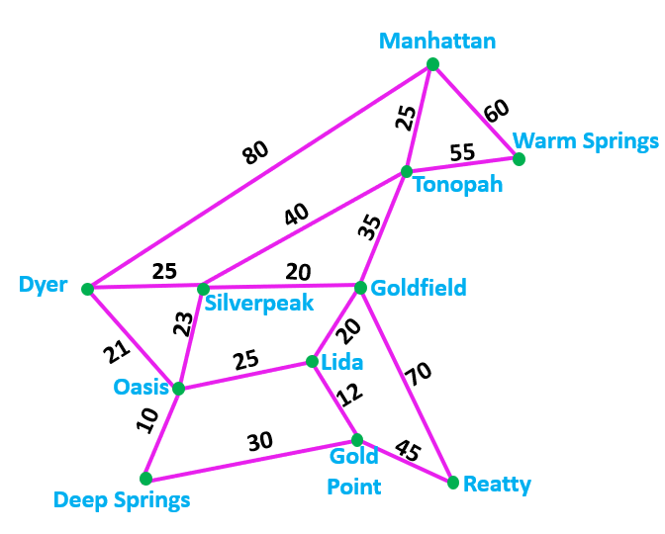

**Fig. Carreteras de las diferentes ciudades sin pavimentar**

**Propuesta de la innovación en una sesión de aprendizaje**

**Framework Educativo de Gamificación y aprendizaje basado en problemas (ABP): Desarrollo de la creatividad en el proceso de enseñanza-aprendizaje de Matemática Discreta en estudiantes universitarios**

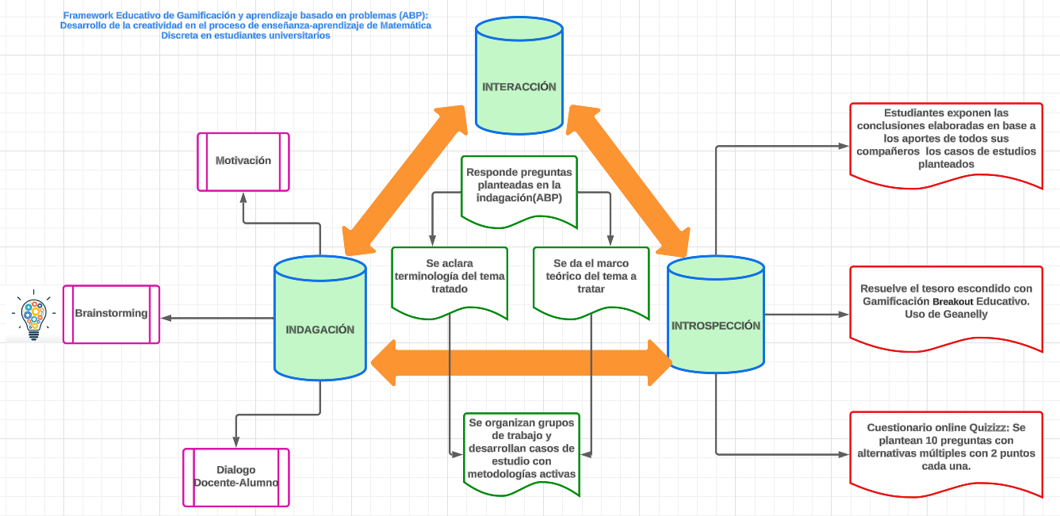

**Links de la propuesta trabajada**

[**https://lucid.app/lucidchart/50b22f65-33e6-45c4-a9e1-89cb225caed5/edit?viewport_loc=-534%2C-344%2C2560%2C1168%2C0_0&invitationId=inv_23f7ad58-b299-4188-933f-3a97954cbd31**](https://lucid.app/lucidchart/50b22f65-33e6-45c4-a9e1-89cb225caed5/edit?viewport_loc=-534%2C-344%2C2560%2C1168%2C0_0&invitationId=inv_23f7ad58-b299-4188-933f-3a97954cbd31)

**ANEXOS:**

**LINKS DE LOS PPT EN GEANELLY**

<https://view.genial.ly/6499f31dfcc5a700127cfbc8/presentation-presentacion-universidad-digital>

**LINKS DEL CUESTIONARIO ONLINE**

<https://quizizz.com/admin/quiz/649b4d730fb8aa001d3aba25?source=quiz_share>

**LINKS DEL BREAKOUT EDUCATIVO**

<https://view.genial.ly/6495f9532504ff0019037aa6/interactive-content-breakout-educativo-de-matematica-discreta>

**MATEMÁTICA DISCRETA GRUPO 38T1**

**Docente: Dr. Soria Quijaite Juan Jesús**

**Apellidos y nombres**

**AQUINO HUYHUA, ALEXIS HUGO**

**ARAUJO JAYO, KEVIN OSWALDO**

**AYALA CAMACHO, VICTORIA MARISOL**

**BALLARDO FERNANDEZ, ROSMERY ANAHI**

**BALLARTA HUAMAN, JHON REYNER**

**CALLA HUARCAYA, EITAN ARIEL**

**CARRASCAL MERINO, ABIGAIL ARACELI**

**CAYAMPI HUARANCA, GERONIMO KENYI**

**CUELLO NUÑEZ, TEMISTO**

**CUERO PAYAN, ISIAR**

**CUEVA ROQUE, NICOLE SIOMARA**

**CUEVA SANCHEZ, STEFANO MIGUEL**

**DAMIAN COVEÑAS, JOSE ANTONIO**

**DEL MAR HUARCAYA, MARIO JUNIOR**

**ESPINOZA PONGO, ESTEFANO ALEXANDER**

**GASPAR LAZARO, JHAN CARLOS**

**MALPARTIDA BENEGAS, PIERO PERCY**

**MENDOZA QUIJANDRIA, NAOMY YULEIKA**

**MORA IPINCE, MAYKY JAIME**

**PALOMINO ZELA, JOHN ALEX**

**PONCE SUAREZ, LUCAS BELTRAN**

**RIVERA HUAYANA, EDWIN ALFREDO**

**ROCA RAMOS, RENZO RUSBEL**

**RODRIGUEZ VARGAS, ANA ESTHER**

**RONQUILLO DIAZ, CARLOS ENRIQUE**

**RUFASTO CAJALEON, JACK MAICOL**

**SALAZAR BUENDIA, ELVA**

**SEGURA ARROYO, BRENDA ZARAI**

**SOLIS TINCO, ALFREDO GONZALO**

**TEJADA CHACALTANA, VICTOR BRYAN**

**YERBA MAMANI, HUGO ALFREDO**

**YNFANSON VICENTE, ESMERALDA**

**MATEMÁTICA DISCRETA GRUPO 41T1**

**Docente: Dr. Soria Quijaite Juan Jesús**

**ARANDA QUISPE, JHASMIN**

**AROSTE CARDENAS, ALEXANDRA**

**BALDARRAGO JUAREZ, FABIAN**

**BENDRELL FLORES, JOEL**

**CABRERA CAMPOS, GIANFRANCO**

**CALLA ZAPATA, MARIA FERNANDA**

**CHAVEZ HUERTA, HEINER BRYAN**

**COCK STECCONE, FABRIZIO**

**CONDORI SACSI, ANGIE**

**FLORES VASQUEZ, DIEGO**

**FRANCIA CUYA, FERINYER**

**FRANCIA YSLA, JOHANNA**

**GARAY CURO, OSHIN**

**GOMEZ CARRASCO, GENESIS**

**GONZALES SALAZAR, MANUEL**

**HEREDIA CUNIA, BRISEILA**

**HURTADO CONOVILCA, JOAQUIN**

**MALASQUEZ TOMAS, EDUARD**

**MASGO SULLCA, LUANA**

**MERINO ARATOMA, ARIEL**

**MONTALVO PEREZ, CARL**

**OLIVERA MARTINEZ, CHRISTOFER**

**PABLO GONZALES, YAMILE**

**PIMENTEL SALDAÑA, DANIELA**

**PORTOCARRERO LEON, SEBASTIAN**

**QUISPE TACUCHI, BILL**

**RAMOS QUISPE, MAX**

**RASHUAMAN POZO, ADRIANA**

**RODRIGUEZ FLORES, XIOMARA**

**ROJAS COLLAZOS, XIHOMARA**

**SAYRITUPAC CARDENAS, FACUNDO**

**SILVA CHATE, NICOLE**

**SOLIS TINCO, EMERSON**

**SUAREZ ÑAUPARI, FERNANDO**

**TAPIA GUERRERO, GUILLERMO**

**TORRES PAREDES, SERGIO**

**VASQUEZ CHUQUIRUNA, ORIELA**

**YANGARI BERROCAL, ROSSIL**

**YUPARI FALCÓN, AKEYMI**

**YZAGUIRRE DE LA CRUZ, JEAN**